山西大学计算机与信息技术学院
实验报告
姓 名 |  | 王江涛 |  | 学 号 | 202301006133 | 专业班级 | 人工智能2301
课程名称 |  | 操作系统实验 |  |  |  |  | 实验日期 | 2025/11/26
指导教师 |  | 张霞 |  |  |  |  | 成 绩
实验名称 |  |  | Linux的内存管理
- 实验目的：
（1）理解虚拟存储管理技术的管理原理和特点。
（2）掌握基本的内存管理知识，能够实时查看内存、回收内存。
（3）掌握请求页式存储管理的页面调度算法。

- 实验内容及原理：
实验内容：
- 内存监控实验：使用free命令（含-m显示单位为 MB、-s3每隔 3 秒刷新）查看系统内存使用状态，记录并分析total、used、buff/cache等核心参数；使用vmstat命令监控虚拟内存相关指标，包括进程状态、内存、交换分区、I/O、系统及CPU相关数据。
- 页面置换算法模拟实验：编写mm_test.c程序，实现FIFO、LRU、OPT、LFU、NUR五种页面置换算法，通过生成随机指令序列转换为页地址流，计算不同内存页面数下各算法的访问命中率。
原理：
- 内存管理原理：Linux系统中内存分为物理内存和虚拟内存，buffers用于缓存块设备数据，cached用于缓存文件数据，二者可被回收；-/+buffers/cache行反映实际程序占用和可自由使用的内存，体现系统内存的动态分配与复用机制。
- 虚拟存储原理：基于局部性原理，程序运行时仅需部分页面加载到内存，通过页面置换算法解决内存不足时的页面调度问题，核心是通过合理置换减少页面失效次数，提升系统吞吐量。
- 页面置换算法原理：
FIFO：按页面进入内存的顺序淘汰，无额外开销但可能出现Belady异常；
LRU：淘汰最近最少使用的页面，贴合程序局部性但需记录访问时序；
OPT：淘汰未来最久不使用的页面，理论最优但无法预知未来访问；
LFU：淘汰访问频率最低的页面，考虑访问热度但难以适应模式变化；
NUR：近似LRU/LFU，通过简单标记判断页面优先级，平衡性能与实现复杂度。

- 实验步骤：

本实验目的是通过使用free与vmstat命令，体会上述命令的管理功能。
（1）用命令free监控内存使用情况。
①列出当前内存的使用情况。
1)输入命令$free-m
2)了解显示各项的含义。
3)将显示的数据填入表1中，并通过计算来理解各参数之间的关系。
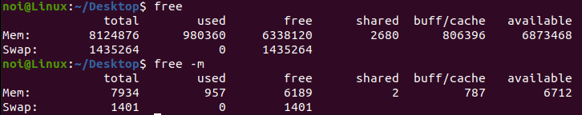
表1free参数表

 | Total | used | free | shared | buffers | cached
Mem: | 8124876 | 988360 | 6338120 | 2680
-/+buffers/cache |  | 200964 | 7120352
Swap: | 1435264 | 0 | 1435264 | 0

free命令未拆分buffers和cached，所以这两项无法单独填写，同时部分内容未展现，无法填写。
②每隔3秒列出当前内存的使用情况。
输入命令$free-s3
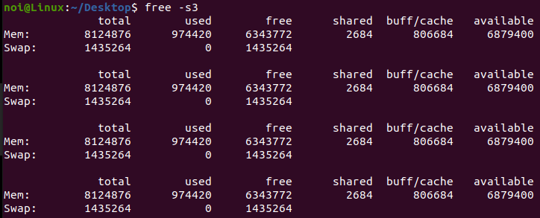
（2）用命令vmstat监视虚拟内存的使用情况。
1)输入命令$vmstat
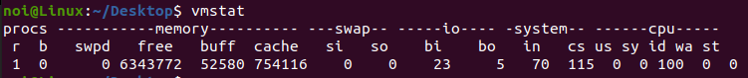
2)用man命令，了解显示各项的含义。
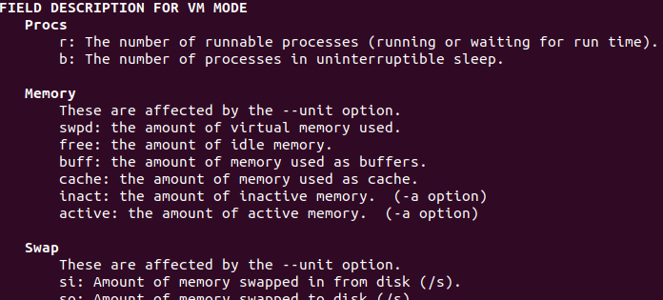
3)将vmstat显示的数据填入表2中。
表2vmstat参数表
procs |  | memory |  |  |  | swap |  | io |  | system |  | cpu
r | b | swpd | free | buff | cache | si | so | bi | bo | in | cs | us | sy | id | wa | st
1 | 0 | 0 | 6343772 | 2580 | 754116 | 0 | 0 | 23 | 5 | 70 | 115 | 0 | 1 | 100 | 0 | 0
本实验目的要设计一个虚拟存储区和内存工作区,并使用下列页面置换算法计算访问命中率.
- 先进先出的算法（FIFO）
- 最近最少使用的算法（LRU）
- 最佳淘汰算法(OPT)
- 最少访问页面算法(LFU)
- 最近最不经常使用算法（NUR）
实验具体步骤设计如下：
（1）给出实验所需的数据结构，函数以及变量等定义。
模拟实验首先用srand()和rand()函数定义和产生指令序列，然后将指令序列变换成相应的页地址流，并针对不同的算法计算出相应的命中率。相关定义如下：
①数据结构
1）页面类型
typedefstruct{
intpn,pfn,counter,time;
}pl-type;
其中pn为页号,pfn为面号,counter为一个周期内访问该页面的次数,time为访问时间.
2）页面控制结构
pfc-struct{
intpn,pfn;
structpfc_struct*next;
}
typedefstructpfc_structpfc_type;
pfc_typepfc_struct[total_vp],*freepf_head,*busypf_head;
pfc_type*busypf_tail;
其中pfc[total_vp]定义用户进程虚页控制结构，
*freepf_head为空页面头的指针。
*busypf_head为忙页面头的指针，
*busypf_tail为忙页面尾的指针。
②函数定义
1）Voidinitialize():初始化函数，给每个相关的页面赋值.
2）VoidFIFO():计算使用FIFO算法时的命中率。
3）VoidLRU():计算使用LRU算法时的命中率。
4）VoidOPT():计算使用OPT算法时的命中率。
5）VoidLFU():计算使用LFU算法时的命中率。
6）VoidNUR():计算使用NUR算法时的命中率。
③变量定义
- inta[total_instruction]:指令流数据组。
- intpage[total_instruction]:每条指令所属的页号。
- intoffset[total_instruction]:每页装入10条指令后取模运算页号偏移值。
- inttotal_pf:用户进程的内存页面数。
- intdisaffect:页面失效次数。
（2）编写程序mm_test.c，实现六种页面置换算法，编译执行程序，观察程序的运行结果。
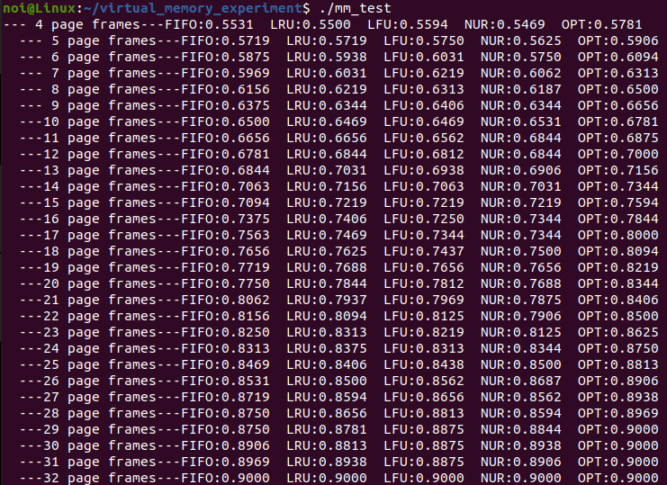
程序参考代码不再展示。
（3）根据参考代码，思考下述问题。
1）运行程序，查看实验结果，分析各页面置换算法在内存页面不同的情况下命中率的变化情况。
总体趋势：随着内存页面数的增加，所有算法的命中率都呈现上升趋势
算法差异：
OPT算法命中率上升最快，最终可达100%
LRU算法次之，性能接近OPT
FIFO算法上升较慢，且可能出现Belady异常
LIFO算法上升较慢，且可能出现Belady异常
内存页面数增加，系统可以缓存更多页面，减少页面失效次数
不同算法的页面置换策略不同，导致命中率提升幅度不同

2）修改程序，分析各置换算法在用户内存容量变化时命中率为什么达不到1。
FIFO算法：
可能出现Belady异常（增加内存反而命中率下降）
无法根据页面未来使用情况进行优化
LRU算法：
虽然考虑了最近使用情况，但无法预知未来
当程序局部性较弱时，命中率难以达到1
LFU算法：
基于历史访问频率，无法适应访问模式的变化
可能置换掉将来会频繁使用的页面
NUR算法：
是LRU和LFU的近似实现，性能介于两者之间
实现简单但精度有限
OPT算法：
只有当内存页面数等于或大于程序工作集大小时，命中率才能达到1
当内存页面数为32时（等于虚页数），命中率可达100%

3）体会各页面置换算法的优缺点。

FIFO算法
优点：实现简单，开销小
缺点：可能出现Belady异常，性能较差
LRU算法
优点：性能较好，接近OPT算法
缺点：需要硬件支持或软件模拟，实现复杂
OPT算法
优点：理论性能最优
缺点：需要预知未来页面访问情况，实际中无法实现
LFU算法
优点：考虑页面访问频率
缺点：无法适应访问模式变化，可能置换重要页面
NUR算法
优点：实现简单，性能较好
缺点：是近似算法，精度有限
- 实验结果及分析
问题1：free命令未拆分buffers和cached数值，导致表1对应字段无法填写。

总结：掌握了对应命令。
内存监控实验验证了Linux系统内存的缓存机制，buff/cache有效提升了I/O效率，且系统空闲时可回收该部分内存供程序使用；交换分区未使用说明当前物理内存充足。
页面置换算法中，OPT理论性能最优但不具备实用性，LRU性能接近OPT但实现复杂，FIFO、NUR适合对开销敏感的场景，实际应用中需根据系统需求选择合适算法；内存页面数增加可减少页面失效，但若超过程序工作集大小，命中率提升效果会趋于平缓。

教师
评语

说明：1、每次的实验名称为实验指导书的一章的名称，具体的实验为每次ppt上的题目。
如：实验一Linux的用户界面
实验二Linux下的Shell编程
…….
2、实验目的，书上有。实验内容及原理，主要写每章的主要实验，及你认为的重要原理，简单描述一下。
3、实验步骤，将你的实验过程详细描述一下，有条理地，可以配图，但图片不要太大
4、实验结果与分析主要将你在实验遇到的问题，以及解决的过程描述有一下，不要太复杂。
5、最后提交电子版，交予课代表处，统一交给老师。

